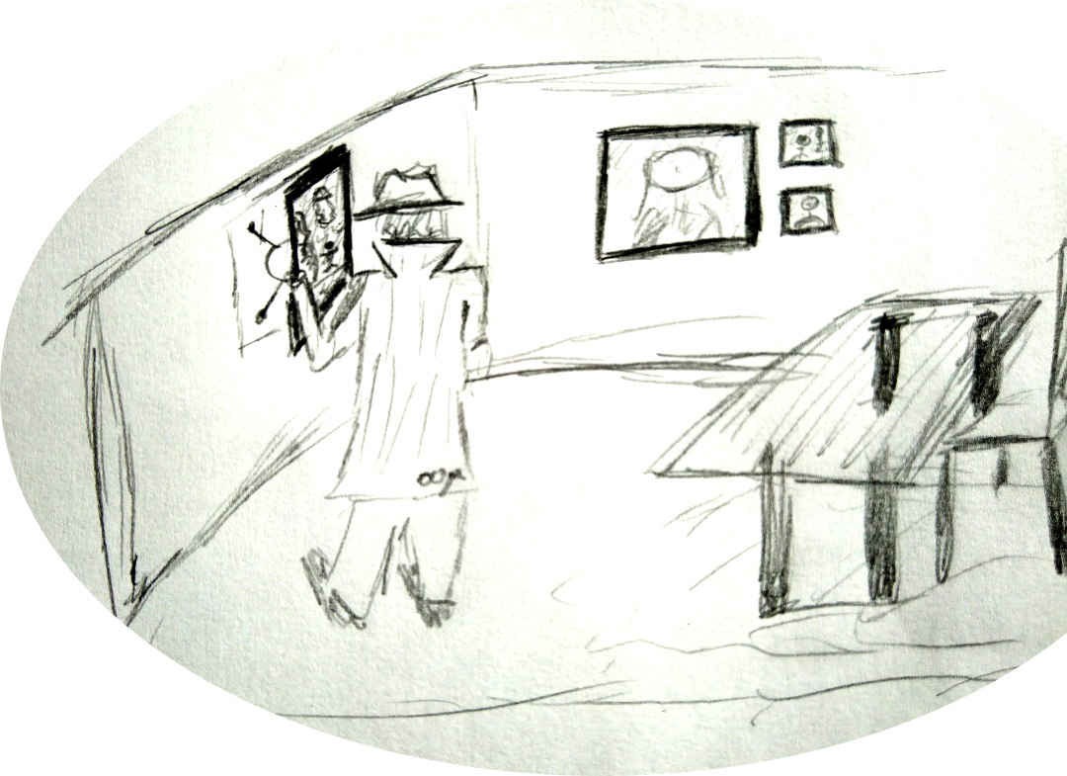
Teilermengen und Primfaktorzerlegungen – Team Mü

Agent Mü hat 30 Schlüsselcodes, die er verstecken möchte. Dazu könnte er sie natürlich zusammen an einem einzigen Ort verstecken. Er überlegt sich aber auch, die Codes auf mehrere Verstecke zu verteilen. Dabei möchte er darauf achten, dass sich in jedem seiner Verstecke genau gleich viele Codes befinden.
Bild: Eigenes
Aufgabe 1: Wie viele verschiedene Verstecke kann er unter dieser Voraussetzung verwenden? Schreibt alle Möglichkeiten auf.

Teilermengen
Wenn man die Zahl 1 (also 1 Versteck) zu den Lösungen von Aufgabe 1 dazunimmt, dann hat man die sogenannte Teilermenge T₃₀ der Zahl 30 ermittelt. Teilermengen schreibt man normalerweise in geschweifte Klammern und trennt die einzelnen Teiler jeweils durch einen Strichpunkt.
Beispiel: T₁₂ = { 1; 2; 3; 4; 6; 12} und T₁₅ = {1; 3; 5; 15}

Aufgabe 2: Ermittelt die Teilermengen T₁₈ , T₆₀ und T₁₀₅ . Überlegt euch, wie ihr dies geschickt systematisch durchführen könnt und schreibt euer System in vollständigen Sätzen auf.

Primfaktorzerlegungen
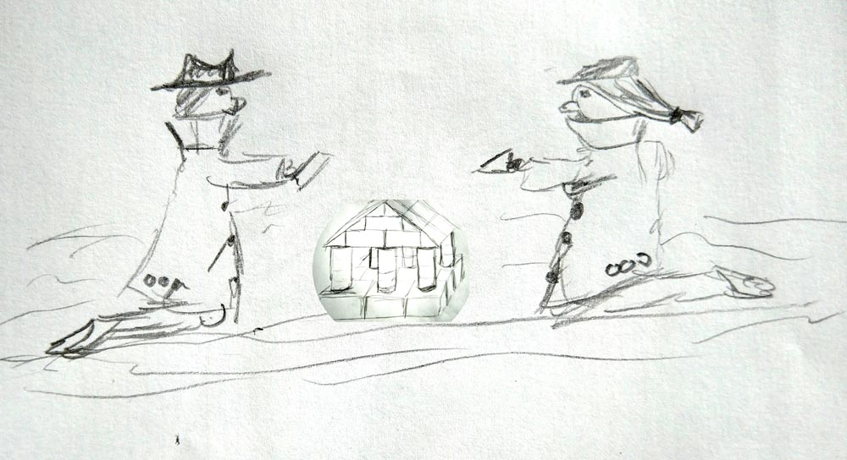
Von verschiedenen Spielwaren-Herstellern gibt es Bauklötzchenspiele. Bei diesen Spielen ist das Grundprinzip immer gleich: Es gibt eine gewisse Anzahl an Grundbausteinen (die jeweils mehrfach vorliegen). Diese stellen zunächst eine Vielfalt an Grundformen bereit, beispielsweise Quader, Zylinder oder auch Halbzylinder. Aus der Verwendung vieler solcher Grundbausteine – die einen mehrfach, die anderen einfach und manche vielleicht auch mal gar nicht – lassen sich nun die fantasievollsten Gebäude erschaffen.
Bild: Eigenes
Sehr ähnlich sind unsere natürlichen Zahlen aufgebaut: Hier sind die Primzahlen die kleinen Bausteine, aus denen man sich alle anderen Zahlen „basteln“ kann. Genauer gesagt gilt der folgende Satz
Jede natürliche Zahl lässt sich (bis auf die Reihenfolge) eindeutig als Produkt aus Primzahlen schreiben.
Glaubst Du nicht? Hier ein paar Beispiele: Für die Zahl 36 benötigt man zwei Mal den „Baustein“ 2 und zwei Mal den Baustein „3“: . Oder die Zahl 165 erhält man aus den Primzahlen 3, 5 und 11: . Einfach ist die Zahl 32. Man nimmt fünf Mal die Primzahl 2, denn. Und was ist mit der 17? Sie ist eine Primzahl, also ein Grundbaustein und kann nicht weiter zerlegt werden. Das „Produkt“ ist dann „einfach nur“ 17.
Die Darstellung einer Zahl durch ein Produkt aus Primzahlen ist sehr wichtig, sie bekommt deshalb den Namen Primfaktorzerlegung.
Aufgabe 3:
a.) Ermittelt die Primfaktorzerlegungen für die Zahlen 18, 60 und 100. Tipp: Die Teilbarkeitsregeln können hilfreich sein, um schneller voranzukommen.

b.) Mithilfe der Primfaktorzerlegung einer Zahl kann man durch geschicktes Vorgehen alle Teiler der Teilermenge erhalten. Überlegt euch dieses „geschickte Vorgehen“ anhand der Lösungen aus Aufgabe 2 und 3a zu den Zahlen 18 und 60 und schreibt es auf. Führt es dann auch für die Zahl 100 durch.
Teilermengen und Primfaktorzerlegungen - Team Nü
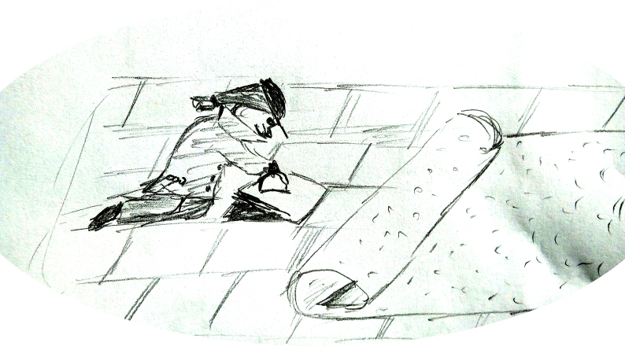
Agentin Nü hat 42 Geheimnotizen, die sie verstecken möchte. Dazu könnte sie die Notizen natürlich zusammen an einem einzigen Ort verstecken. Sie überlegt sich aber auch, die Notizen auf mehrere Verstecke zu verteilen. Dabei möchte sie darauf achten, dass sich in jedem ihrer Verstecke genau gleich viele Codes befinden.
Bild: Eigenes
Aufgabe 1: Wie viele verschiedene Verstecke kann sie unter dieser Voraussetzung verwenden? Schreibt alle Möglichkeiten auf.

Teilermengen
Wenn man die Zahl 1 (also 1 Versteck) zu den Lösungen von Aufgabe 1 dazunimmt, dann hat man die sogenannte Teilermenge T₄₂ der Zahl 42 ermittelt. Teilermengen schreibt man normalerweise in geschweifte Klammern und trennt die einzelnen Teiler jeweils durch einen Strichpunkt.
Beispiel: T₁₂ = { 1; 2; 3; 4; 6; 12} und T₁₅ = {1; 3; 5; 15}

Aufgabe 2: Ermittelt die Teilermengen T₁₈ , T₆₀ und T₁₀₀ . Überlegt euch, wie ihr dies geschickt systematisch durchführen könnt und schreibt euer System in vollständigen Sätzen auf.

Primfaktorzerlegungen
Von verschiedenen Spielwaren-Herstellern gibt es Bauklötzchenspiele. Bei diesen Spielen ist das Grundprinzip immer gleich: Es gibt eine gewisse Anzahl an Grundbausteinen (die jeweils mehrfach vorliegen). Diese stellen zunächst eine Vielfalt an Grundformen bereit, beispielsweise Quader, Zylinder oder auch Halbzylinder. Aus der Verwendung vieler solcher Grundbausteine – die einen mehrfach, die anderen einfach und manche vielleicht auch mal gar nicht – lassen sich nun die fantasievollsten Gebäude erschaffen.
Bild: Eigenes
Sehr ähnlich sind unsere natürlichen Zahlen aufgebaut: Hier sind die Primzahlen die kleinen Bausteine, aus denen man sich alle anderen Zahlen „basteln“ kann. Genauer gesagt gilt der folgende Satz
Jede Zahl lässt sich (bis auf die Reihenfolge) eindeutig als Produkt aus Primzahlen schreiben.
Glaubst Du nicht? Hier ein paar Beispiele: Für die Zahl 36 benötigt man zwei Mal den „Baustein“ 2 und zwei Mal den Baustein „3“: . Oder die Zahl 165 erhält man aus den Primzahlen 3, 5 und 11: . Einfach ist die Zahl 32. Man nimmt fünf Mal die Primzahl 2, denn. Und was ist mit der 17? Sie ist eine Primzahl, also ein Grundbaustein und kann nicht weiter zerlegt werden. Das „Produkt“ ist dann „einfach nur“ 17.
Die Darstellung einer Zahl durch ein Produkt aus Primzahlen ist sehr wichtig, sie bekommt deshalb den Namen Primfaktorzerlegung.
Aufgabe 3:
a.) Ermittelt die Primfaktorzerlegungen für die Zahlen 18, 60 und 105. Tipp: Die Teilbarkeitsregeln können hilfreich sein, um schneller voranzukommen.

b.) Mithilfe der Primfaktorzerlegung einer Zahl kann man durch geschicktes Vorgehen alle Teiler der Teilermenge erhalten. Überlegt euch dieses „geschickte Vorgehen“ anhand der Lösungen aus Aufgabe 2 und 3a zu den Zahlen 18 und 60 und schreibt es auf. Führt es dann auch für die Zahl 105 durch.

Teilermengen und Primfaktorzerlegungen
Gemeinsame Aufträge für beide Teams:
- Gleicht eure Teilermengen, insbesondere T₁₀₀ und T₁₀₅, ab. Identifiziert, besprecht und beseitigt Fehler, falls nötig.
- Stellt euch gegenseitig eure ausformulierten Vorgehensweisen von Aufgabe 2 und 3b der Teamarbeit vor. Vergleicht und diskutiert sie (besser/geschickter/einfacher/schneller/...).
- a.) Stellt alle Teilermengen T₂ bis T₂₀ auf .
b.) Wovon hängt es ab, ob die Anzahl an Teilern einer Zahl gerade oder ungerade ist?
- a.) Stellt einige Zahlen auf, in deren Primfaktorzerlegung jede Primzahl höchstens einmal vorkommt. Welche davon enden mit der Ziffer 0?
b.) Agentin Nü multipliziert alle Primzahlen zwischen 1 und 50. Agent Mü weiß sofort, wie viel mal die Ziffer 0 am Ende des Ergebnisses steht. Ihr auch? Erklärt eure Idee.
c.)* Agent Mü multipliziert alle natürlichen Zahlen zwischen 1 und 50 (und erhält also 50!). Agentin Nü überlegt einen Moment, dann weiß sie, wie viel mal die Ziffer 0 am Ende des Ergebnisses steht. Ihr auch? Erklärt eure Idee.
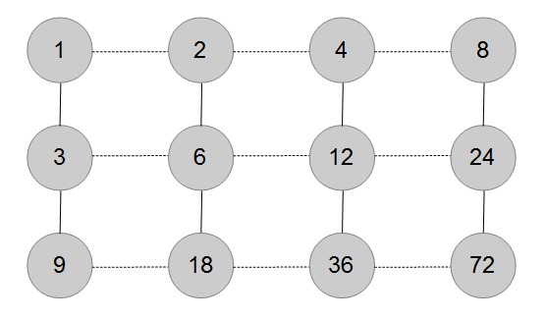
- Die Abbildung zeigt ein sogenanntes Hasse-Diagramm für die Teilermenge der Zahl 72. Es stellt eine schöne Verknüpfungsmöglichkeit zwischen der Primfaktorzerlegung und der Teilermenge dar.
a.) Die Teilermenge ist direkt ablesbar. Die Primfaktorzerlegung ist auch sichtbar, man muss aber ein wenig „indirekt“ im Diagramm lesen. Wie? Stellt die Primfaktorzerlegung der Zahl 72 mithilfe des Hasse-Diagramms dar.
b.)Stellt weitere Hasse-Diagramme für die folgenden Zahlen auf:
→18 | → 32 | → 50 | → 24 | → 200 | →* 60 | →** 504
c.) Aus der Primfaktorzerlegung lässt sich schnell ableiten, wie viele Teiler die zugehörige natürliche Zahl hat. Wie, das lässt sich anhand der Hasse-Diagramme veranschaulichen. Ermittelt die zugehörige Methode und erklärt sie anschaulich mit Hasse-Diagrammen.
- * Der Geheimdienst hat in den letzten Jahren viel gearbeitet und so konnten einige verdächtige Personen eingesperrt werden. Nachdem aber Ihre Majestät, die große Zahl Pi, heute Geburtstag hat, sollen einige der Gefangenen zur Feier des Tages in die Freiheit entlassen werden. Dazu wird per Anordnung so vorgegangen: 100 verschlossene Zellen werden mit den Zahlen von 1 bis 100 durchnummeriert. Jetzt gehen nacheinander 100 Wärter an den Türen vorbei und drehen ihren Schlüssel so um, dass jede verschlossene Türe geöffnet und jede geöffnete Tür erneut geschlossen wird. Der erste Wärter dreht an jeder Tür seinen Schlüssel um (und öffnet somit alle Türen). Der zweite Wärter dreht seinen Schlüssel an jeder zweiten Tür, der dritte an jeder dritten Türe, usw. (sie fangen immer bei 1 mit dem Zählen an und gehen aufsteigend vor). Nachdem es nur 98 Gefangene gibt, verkündet die große Zahl Pi zur Überraschung aller Geburtstagsgäste noch folgenden Zusatz: „Meine beiden besten Agenten, Mü und Nü, dürfen sich eine der 100 Zellen frei auswählen, bevor die Gefangenen auf die restlichen Zellen verteilt werden. Wenn ihre Zellentür am Ende geöffnet ist, so bekommen sie ihre Zellentür mit 100 multipliziert in Dukaten ausbezahlt. Falls nicht … aber das kommt ja nicht vor, sie sind ja schließlich Superagenten!“.
Helft Agentin Nü und Agent Mü, welche beiden Zellen sollten sie wählen? Begründet eure Wahl.

Teilermengen und Primfaktorzerlegungen
Aufgabe 5a, Hilfekärtchen 1:
Beginne mit der 1. Die erste Primzahl, die in der Zahl enthalten ist, fügst du beispielsweise nach rechts an, das wäre bei der 72 die 2:
1
2

Teilermengen und Primfaktorzerlegungen
Aufgabe 5a, Hilfekärtchen 2:
Überlege, ob die 2 noch öfter in die 72 passt. Füge für jedes weitere Mal eine erneute Strecke mit dem Faktor 2 nach rechst an:
1
2
4
8

Teilermengen und Primfaktorzerlegungen
Aufgabe 5a, Hilfekärtchen 3:
Fahre mit dem nächsten Primfaktor, der in der 72 enthalten ist, fort. Füge für ihn eine entsprechende Strecke nach unten an:
1
2
4
8
3

Teilermengen und Primfaktorzerlegungen
Aufgabe 5a, Hilfekärtchen 4:
Übertrage Hilfekärtchen 2 auf den neuen Primfaktor 3.
Überlege dann, wie das vollständige Bild, wie es auf dem AB zu sehen ist, herzustellen ist.

Zum Schmökern: Mersenne-Primzahlen und vollkommene Zahlen
Mersenne-Primzahlen
Von der Jagd nach hohen Primzahlen hast du schon gehört. Sie wird in den kommenden Jahren im IMP-Unterricht auch immer mal wieder „durchscheinen“. Hohe Primzahlen müssen unter Einsatz von großer Rechenkapazität mit Computern bestimmt und als Primzahl bestätigt werden. Der Bedarf ist so groß, dass man ihn auf sehr viele Computer verteilt. Dies nennt man verteiltes Rechnen. Jeder der möchte kann sich dazu bei verschiedenen Instituten anmelden und die Rechenleistung seines eigenen PCs zuhause zur Verfügung stellen, um bei einem solchen Projekt mitzumachen. Der PC führt dann im Hintergrund in der Zeit, in der er vom Besitzer nicht (erschöpfend) „beschäftigt“ wird, Rechenschritte für das Verfahren aus.
Im Bereich von Primzahlen widmen sich die bekanntesten Projekte den sogenannten Mersenne-Primzahlen. Mersenne-Zahlen werden die Zahlen genannt, die aus einer natürlichen Zahl n durch die Berechnung 2^{n} - 1 entstehen. Der französische Mönch Marin Mersenne widmete sich bereits im 17. Jahrhundert diesen Zahlen, die ihm zu Ehren benannt wurden. Die ersten Mersenne-Zahlen sind 1, 3, 7, 15, 31, 63. Man sieht an dieser Auflistung: Es sind einige Primzahlen darunter, wenngleich nicht alle Mersenne-Zahlen Primzahlen sind (z.B. die 15) und nicht jede Primzahl eine Mersenne-Zahl ist (z.B. die 5). Die Mersenne-Zahlen sind jedoch vergleichsweise schnell zu berechnen und auf die Eigenschaft „Primzahl oder nicht“ zu prüfen, weshalb sie sich besonders für verteiltes Rechnen eignen. Zu Beginn des Jahres 2018 war übrigens die höchste so bestätigte Primzahl die Zahl 2⁷⁷ ²³² ⁹¹⁷ - 1. Kurzzeitig hielt im Jahr 2005 ein Augenarzt aus Schwäbisch Hall „Primzahl-Weltrekord“. Er hatte mit den Computern seiner Praxis die damals höchste Primzahl berechnet, 2²⁵ ⁹⁶⁴ ⁹⁵¹ -1.
Vollkommene Zahlen
Als „vollkommen“ wird eine Zahl bezeichnet, deren Summe aller Teiler das doppelte der Zahl ergibt. Ein Beispiel ist die Zahl 6: Ihre Teiler sind 1, 2, 3 und 6, die Summe daraus ist 12. Leider gibt es nicht so viele vollkommene Zahlen, im Zahlenraum bis 1000 gibt es beispielsweise nur drei davon: Die 6, die 28 und die 496.
Und jetzt wird es spannend: Zunächst wirst du denken, wir hätten auf einmal das Thema gewechselt. Gerade noch war von Mersenne-Primzahlen die Rede und jetzt von Teilersummen und vollkommenen Zahlen. Es gibt da aber einen Zusammenhang. Man hat nämlich Folgendes herausgefunden: Wenn zu einer natürlichen Zahl n > 0 die Mersenne-Zahl 2^{n}-1 eine Primzahl ist, dann ist das Produkt aus dieser Zahl und der Zahl 2^{n-1} eine vollkommene Zahl.
Beispiel: Für n = 3 ist 2³ - 1 = 7 eine Primzahl.
Dann ist – eine vollkommene Zahl.
Probiere es mit höheren Zahlen aus. Und dann immer noch nicht genug? Suche im Internet nach den Stichworten Mersenne, vollkommene Zahl, usw. Hier gibt es noch viel zu entdecken.

das heißt: mit möglichst wenig Aufwand und so, dass kein Teiler übersehen wird.
das heißt: mit möglichst wenig Aufwand und so, dass kein Teiler übersehen wird.
ACHTUNG: Es wird hier absichtlich kein Beispiel genannt, da man immer aufpassen muss, dass man seinen Rechner nicht an „Bösewichte“ zur Verfügung stellt. Außerdem bedeutet ein ständiges Rechnen auch einen höheren Energiebedarf des Computers – was in der Summe vieler tausend Computer ökologisch durchaus kritisch gesehen werden kann. Deshalb solltest du nicht ohne Rücksprache mit deinen Eltern und sorgfältige Prüfung des Anbieters an so einem Verfahren teilnehmen.

